Early aftershocks dei terremoti: Mw 6.0 Amatrice, Mw 5.9 Visso e Mw 6.5 Norcia

D. Latorre, L. Improta, L. Margheriti, A. Marchetti, A. Nardi, B. Castello, A. M. Lombardi, F.M. Mele, M. G. Ciaccio, M. Moretti, Gruppo di lavoro del Bollettino Sismico Italiano
Istituto Nazionale di Geofisica e Vulcanologia, Roma, Italia (lucia.margheriti@ingv.it)

La sequenza sismica Amatrice-Visso-Norcia (AVN.s.s nel seguito) include il terremoto più forte avvenuto negli ultimi 30 anni in Italia. La sequenza sismica è iniziata il 24 agosto 2016 con due terremoti di Mw 6.0 e Mw 5.4 che hanno provocato ingenti danni e 294 morti; questi eventi sono stati seguiti da migliaia di aftershocks. Altri due terremoti forti sono avvenuti il 26 ottobre, Mw 5.4 e Mw 5.9. Il 30 ottobre Il più forte terremoto della sequenza (Mw 6.5) ha colpito l'Italia centrale, senza causare vittime ma oltre 40.000 sfollati. Altri quattro terremoti moderati (Mw>5.0) sono avvenuti il 18 gennaio 2017. A inizio ottobre 2018, l'INGV aveva già localizzato più di 90000 terremoti della AVN.s.s.
Il Bollettino Sismico Italiano (BSI) ha deciso di revisionare attentamente i terremoti che hanno seguito immediatamente i tre principali eventi del 24 agosto, del 26 e del 30 ottobre 2016 poiché le prime decine di ore dopo un forte terremoto sono le più critiche per le operazioni di monitoraggio sismico svolte presso la Sala Operativa dell'Istituto Nazionale di Geofisica e Vulcanologia (INGV) di Roma. Infatti, l'occorrenza di innumerevoli terremoti complica le normali operazioni di sorveglianza sismica. Gli analisti sismologi in servizio presso la Sala Operativa (Marchetti et al., 2016) non possono revisionare in tempo quasi reale tutti i terremoti localizzati in modo automatico dal sistema di acquisizione e analisi dati Earthworm. Sebbene il personale in servizio di sorveglianza sia stato raddoppiato immediatamente dopo l’inizio della sequenza, presso la Sala Operativa è stato possibile revisionare solo gli eventi maggiori, al di sopra della soglia di risentimento (M_{L} ∼ 2.5).
Gli analisti del BSI hanno analizzato tutte le forme d’onda disponibili per localizzare gli eventi avvenuti tra il 24 e il 26 agosto, tra il 26 e il 27 ottobre e tra il 30 ottobre e il 1 novembre 2016., Per la prima volta l'analisi ha riguardato anche le registrazioni di 9 stazioni temporanee che non entravano automaticamente nelle localizzazioni di sala, in aggiunta alle stazioni sismiche permanenti e temporanee (12) dell'INGV (Moretti et al., 2016) utilizzate per il monitoraggio in tempo reale della sequenza.
Sono stati analizzati manualmente, oltre agli eventi precedentemente revisionati dai turnisti in Sala Operativa, anche tutte le localizzazioni automatiche realizzate dal sistema Earthworm. Per ogni intervallo analizzato, la revisione ha permesso di aumentare il numero di terremoti localizzati di un fattore due o tre e di ridurre la magnitudo di completezza (Mc) di 0.5 per gli eventi successivi alle scosse di Amatrice (Mc 2.2) e Norcia (Mc 2.9) e di 0.2 per gli eventi successivi alla scossa di Visso (Mc 2.2).
E’ importante sottolineare l’utilità di un catalogo come questo, basato su fasi riviste e che include eventi in un ampio range di magnitudo, come riferimento per: (i) istruire algoritmi di picking automatico e/o validare cataloghi dei traveltimes letti automaticamente, (ii) migliorare la completezza di cataloghi mediante l'applicazione di tecniche di matched filter basate sulla cross-correlazione di registrazioni di terremoti templates con dati in continuo; (iii) determinare localizzazioni ipocentrali di alta precisione mediante l'applicazione di tecniche di localizzazione relativa DD che dipendono criticamente dall'accuratezza delle localizzazioni assolute iniziali.
Gli early aftershocks sono stati localizzati utilizzando il codice NonLinLoc ed un modello di velocità 1-D locale. Il catalogo finale include circa 10,500 early aftershocks, di magnitudo locale compresa tra 0.3 e 5.4, caratterizzati da ottimi parametri di localizzazione.
Le localizzazioni di questi aftershocks avvenuti nei primi giorni dopo gli eventi principali, insieme ad una attenta revisione degli ipocentri degli eventi con magnitudo maggiore di 5.4, forniscono indizi molto importanti sui sistemi di faglie immediatamente attivati dall’occorrenza dei terremoti principali (Improta et al., in preparazione), aggiungendo importanti dettagli a quanto è già stato mostrato in diversi lavori che localizzano gli eventi della AVN.s.s utilizzando i tempi di percorso delle fasi P ed S letti in tempo quasi reale dagli analisti sismologi in servizio presso la Sala Operativa INGV (Chiaraluce et al., 2016) o mediante sistemi di picking automatico (Chiarabba et al., 2018). In particolare, l'analisi dell'evoluzione spazio-temporale della sismicità, anche di bassa magnitudo, fornisce nuove indicazioni per capire le relazioni esistenti tra i sistemi di faglie normali Quaternarie, anche caratterizzate da episodi di fagliazione superficiale (Villani et al., 2018), e faglie inverse pre-esistenti e per investigare la geometria e i meccanismi fisici della sorgente dei terremoti più forti della AVN.s.s. (Scognamiglio et al., 2018; Cheloni et al., 2017). Nella Fig. 1 sono riportati in viola gli epicentri degli eventi avvenuti nei giorni 24-25-26 agosto 2016, le due stelle gialle sono i due terremoti con magnitudo maggiore di 5.4; è interessante notare che la porzione del sistema di faglie attivato in questi primi giorni della sequenza è lungo poco meno di 30 km e la sismicità interessa anche la piana di Castelluccio di Norcia; gli eventi di colore celeste si riferiscono invece alla sismicità localizzata nei giorni tra il 26 ed il 27 ottobre 2016 (anche in questo caso le stelle gialle rappresentano gli eventi di magnitudo maggiore o uguale a 5.4). La gran parte della sismicità va ad interessare la regione adiacente a quella che si era attivata ad agosto; gli eventi di colore rosso si riferiscono agli epicentri dei terremoti localizzati nei giorni tra il 30 ottobre ed il 1° novembre 2016, la stella bianca è l’evento maggiore della sequenza, di magnitudo 6.5, che enuclea esattamente al passaggio tra la porzione del sistema di faglie attivate il 24 agosto e quelle attivate il 26 ottobre.

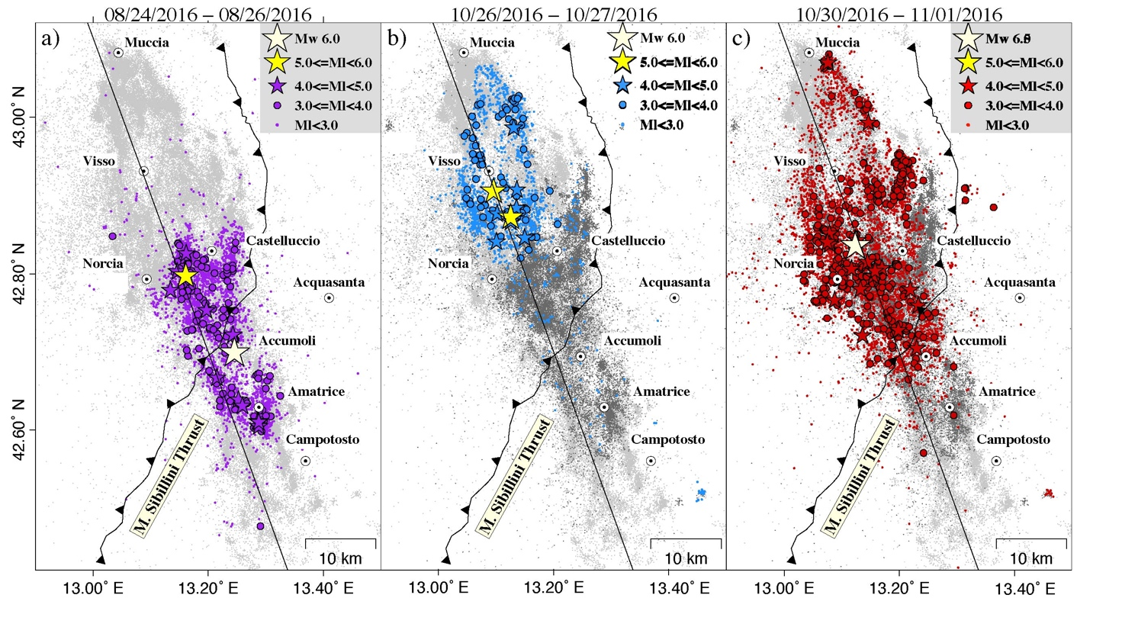

Figura1: Localizzazioni epicentrali dei terremoti della sequenza del centro Italia 2016-2018. In colore gli early aftershocks avvenuti nei giorni indicati sopra alle mappe e analizzati in questo studio. In grigio gli eventi della sequenza non revisionati in questo studio.

Bibliografia
Cheloni, D., De Novellis, V., Albano, M., Antonioli, A., Anzidei, M., Atzori, S., et al. (2017). Geodetic model of the 2016 Central Italy earthquake sequence inferred from InSAR and GPS data. Geophysical Research Letters, 44, 6778–6787. https://doi.org/10.1002/2017GL073580
Chiarabba, C., De Gori, P., Cattaneo, M., Spallarossa, D., & Segou, M. (2018). Faults geometry and the role of fluids in the 2016–2017 Central Italy seismic sequence. Geophysical Research Letters, 45. https://doi.org/10.1029/2018GL077485
Chiaraluce, L., Di Stefano, R., Tinti, E., Scognamiglio, L., Michele, M., Casarotti, E., et al. (2017). The 2016 Central Italy seismic sequence: A first look at the mainshocks, aftershocks, and source models. Seismological Research Letters, 88(3). https://doi.org/10.1785/022016022
Improta L., Latorre D., Margheriti L., Nardi A., Marchetti A., Lombardi A. M., Castello B., Ciaccio M.G., Mele F. M., Moretti M., and the Bollettino Sismico Italiano Working Group (2018) Early Aftershocks of the 2016-2017 Amatrice-Visso-Norcia seismic sequence (central Italy): a high-quality comprehensive earthquake catalog and seismotectonic inferences In prep.
Marchetti A., M. G. Ciaccio, A. Nardi, A. Bono, F. M. Mele, L. Margheriti, A. Rossi, P. Battelli, C. Melorio, B. Castello, V. Lauciani, M. Berardi, C. Castellano, L. Arcoraci, G. Lozzi, A. Battelli, C. Thermes, N. Pagliuca, G. Modica, A. Lisi, L. Pizzino, P. Baccheschi, S. Pintore, M. Quintiliani, A. Mandiello, C. Marcocci, M. Fares, D. Cheloni, A. Frepoli, D. Latorre, A.M. Lombardi, M. Moretti, M. Pastori, M. Vallocchia, A. Govoni, L. Scognamiglio, A. Basili, A. Michelini And S. Mazza (2016). The Italian Seismic Bulletin: strategies, revised pickings and locations of the Amatrice seismic sequence, Ann. Geophyiscs, DOI: 10.4401/ag-7169.
Moretti, M., Baptie, B., & Segou, M. (2016). SISMIKO: Emergency network deployment and data sharing for the 2016 central Italy seismic sequence. Annales de Geophysique, 59(5). https://doi.org/10.4401/ag-7212
Scognamiglio, L., Tinti, E., Casarotti, E., Pucci, S., Villani, F., Cocco, M., et al. (2018). Complex fault geometry and rupture dynamics of the MW 6.5, 30 October 2016, Central Italy earthquake. Journal of Geophysical Research: Solid Earth, 123, 2943–2964. https://doi.org/10.1002/2018JB015603
Villani, F., Civico, R., Pucci, S., Pizzimenti, L., Nappi, R., De Martini, P. M., & the Open EMERGEO Working Group (2018). A database of the coseismic effects following the 30 October 2016 Norcia earthquake in Central Italy. Science Data, 5, 180049. https://doi.org/10.1038/sdata.2018.49

